Joseph François Vanier
Naissance : 31 janvier 1758
Baptême : 31 janvier 1758

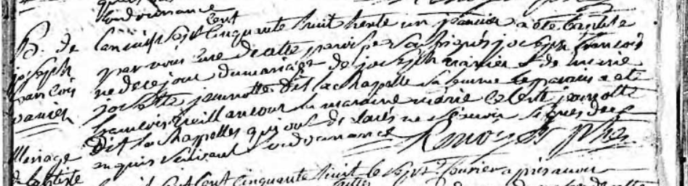

L'an mil sept cent cinquante huit trente un janvier a été baptisé
par nous curé de cette paroisse SouSSigné Joseph François
né de ce jour du mariage de joseph vanier et de Marie
Josette jeannotte dit Lachapelle Sa femme Le parrain a été
François Vaillancourt la maraine marie Céleste jeannotte
dit Lachapelle qui ont déclarés ne Scavoir Signer de ce
enquis Suivant L'Ordonnance
Renoyer ptre

Référence: Fond Drouin

